INDICAÇÃO Nº 6345/2017

Sugere ao Poder Executivo Municipal instalação de novo ponto de iluminação pública na esquina das Ruas Eduardo Camargo com a Rua Benjamin Wiezel, no bairro Santa Rita de Cassia, neste município.

Excelentíssimo Senhor Prefeito Municipal,

Nos termos do Art. 108 do Regimento Interno desta Casa de Leis, dirijo-me a Vossa Excelência para sugerir ao setor competente que, promova instalação de novo ponto de iluminação pública na esquina das Ruas Eduardo Camargo com a Rua Benjamin Wiezel, no bairro Santa Rita de Cassia, neste município.

Justificativa:

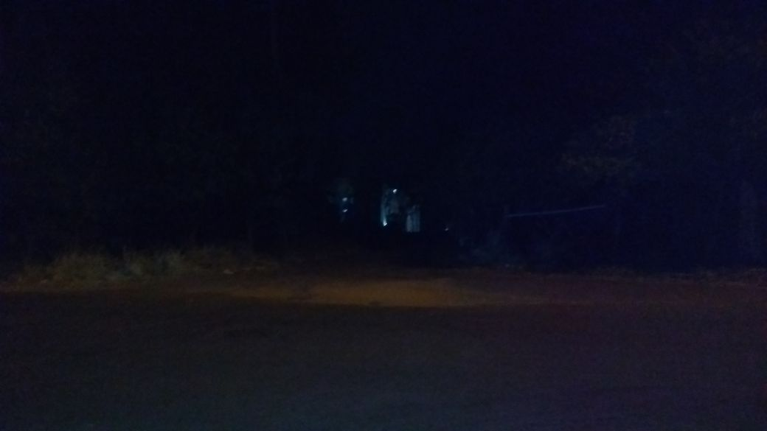

Este vereador esteve in loco a pedido de moradores locais e pode constatar que não há nenhum tipo de iluminação, fato que traz insegurança aos moradores, motivo pelo qual pedimos o atendimento da presente indicação.

Plenário “Dr. Tancredo Neves”, em 04 de agosto de 2.017.

JESUS VENDEDOR

-Vereador / Vice Presidente-

